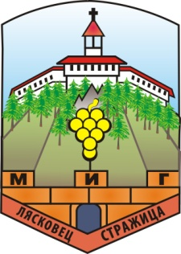
СДРУЖЕНИЕ ” МЕСТНА ИНИЦИАТИВНА ГРУПА
ЛЯСКОВЕЦ – СТРАЖИЦА”
Европейска алтернатива за устойчив селски регион!

Приложение 5
ДЕКЛАРАЦИЯ

Долуподписаният/та…………………………………………………………………………......................................... ЕГН: ..............................., лична карта № ..................................., изд. на .................. ................. г. от ...................................................., адрес:………………. .................................................................................................................., тел. ...........................
ДЕКЛАРИРАМ,
че:
- Съм пълнолетен гражданин според законодателството на страната от която произхождам;
- Не съм поставен/а под запрещение;
- Не съм осъждан за умишлено престъпление от общ характер на лишаване от свобода;
- Не съм лишен по съответен ред от правото да упражнявам конкретната професия, свързана с участието ми в оценителната комисия.
- Съм на разположение да консултирам/или да извършвам оценяване на проектни предложения по мерките от СМР, за които кандидатствам, имам готовност да се отзовавам при покана от страна на МИГ „Лясковец-Стражица” участие в оценяване на възложените ми проектни предложения обективно и безпристрастно.
- Не живея (по настоящ или постоянен адрес) и не работя (по трудово или служебно правоотношение, както и по договор за управление и контрол) на територията на МИГ „Лясковец-Стражица”.
Известна ми е наказателната отговорност за декларирани неверни данни по чл. 313 от Наказателния кодекс.

Дата: .................. Декларатор:............................
Гр……………… (подпис)

